МИНОБРНАУКИ РОССИИ

Федеральное государственное бюджетное образовательное учреждение высшего образования

НИЖЕГОРОДСКИЙ ГОСУДАРСТВЕННЫЙ ТЕХНИЧЕСКИЙ

УНИВЕРСИТЕТ им. Р.Е.АЛЕКСЕЕВА

Институт радиоэлектроники и информационных технологий

Кафедра информатики и систем управления

Лабораторная работа № 2 «Реализация пошаговых блок-схем алгоритмов»

Отчет

По лабораторной работе

по дисциплине

информатика и компьютерные технологии

Вариант 18

РУКОВОДИТЕЛЬ:

______________ Степаненко М.А

(подпись) (фамилия, и.,о.)

СТУДЕНТ:

________________ Тольский И.В.

(подпись) (фамилия, и.,о.)

23-ИВТ-4-2

(шифр группы)

Работа защищена «___» ____________

С оценкой ________________________

Нижний Новгород 2024

**Цель работы:** реализация пошаговых блок-схем алгоритмов.

**Задание:** **Определить, является ли данный текст числом, записанным в десятичной системе счисления (т.е. состоит только из арабских цифр от 0 до 9).**

**Блок-схема:**

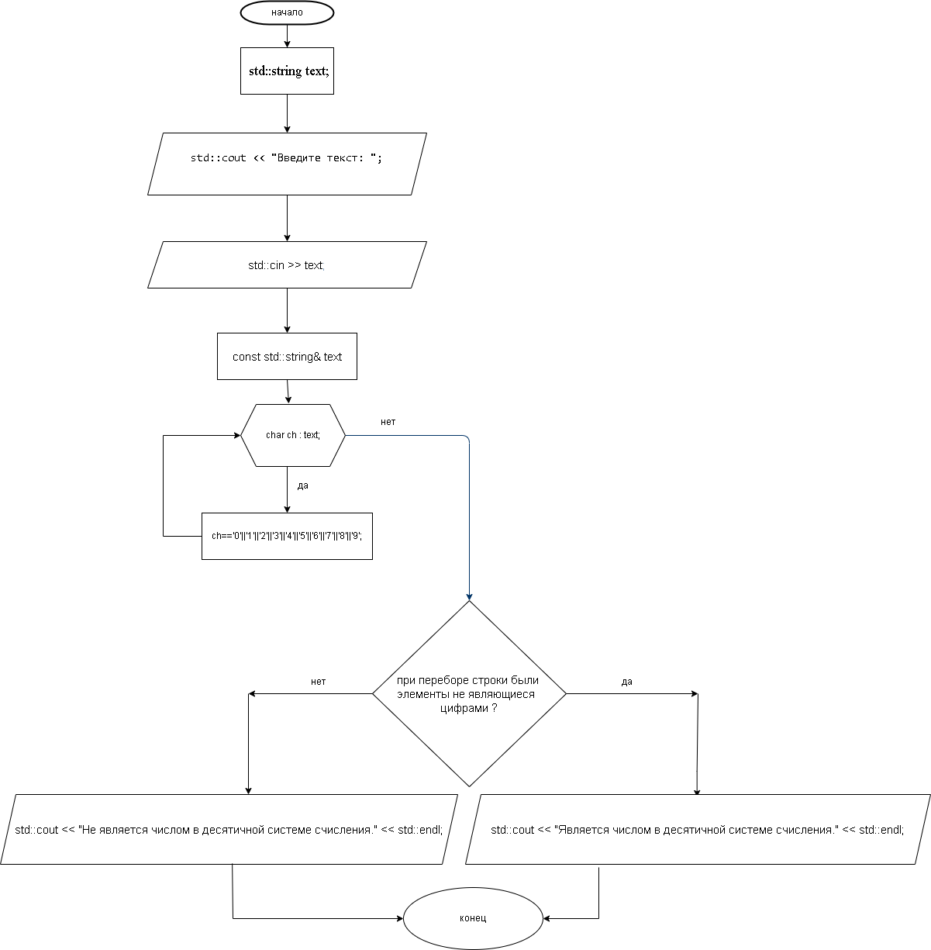

**Детальное описание блок-схемы:**

Данная программа предназначена для определения, является ли введенный пользователем текст числом, записанным в десятичной системе счисления.

Пошаговое объяснение работы программы:

1. Определение алгоритма:
   * Объявляется переменная text типа std::string для хранения вводимого текста.
   * Выводится запрос на ввод текста.
   * С помощью std::cin >> text вводится текст, который будет проверяться.
   * Используется цикл for с диапазоном (range-based for loop) для перебора каждого символа ch в строке text.
   * Внутри цикла проверяется, что каждый символ равен любой цифре, которая находится в диапазоне от '0' до '9' в кодировке ASCII.
   * В зависимости от возвращаемого значения выводится соответствующее сообщение:
     + Если алгоритм вернула true, выводится сообщение "Является числом в десятичной системе счисления".
     + Если алгоритм вернула false, выводится сообщение "Не является числом в десятичной системе счисления".

В результате, программа запрашивает у пользователя текст, проверяет, является ли он числом в десятичной системе счисления, и выводит соответствующее сообщение.

**Вывод**: в ходе работы были освоены принципы работы с блок-схемами.